Monumento de Benito Juárez
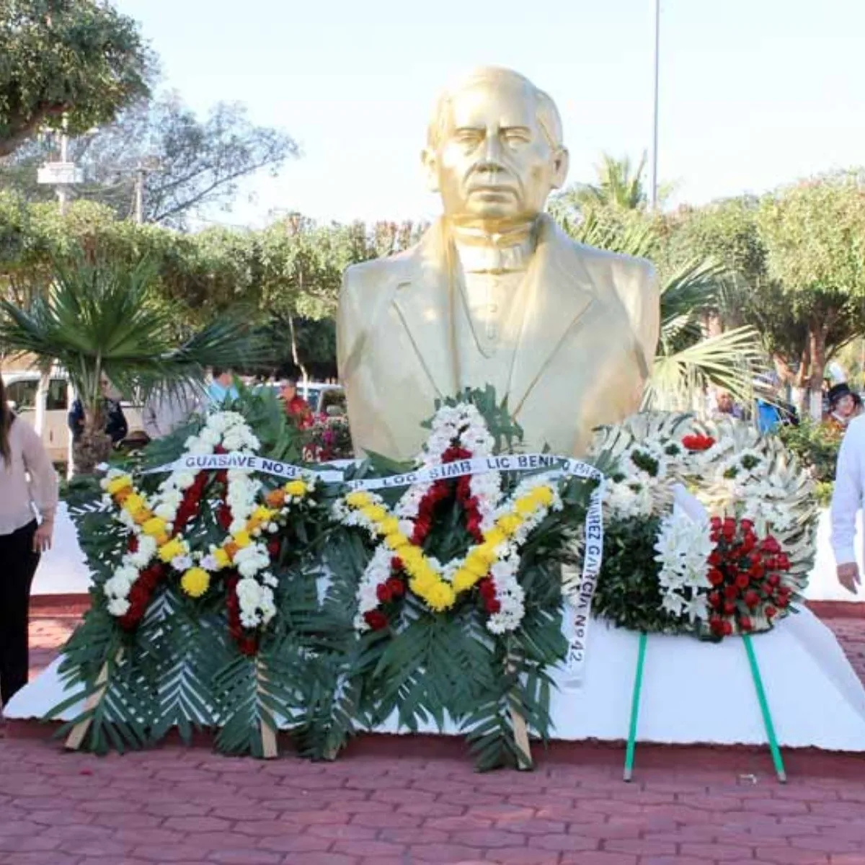
Iglesia del Rosario
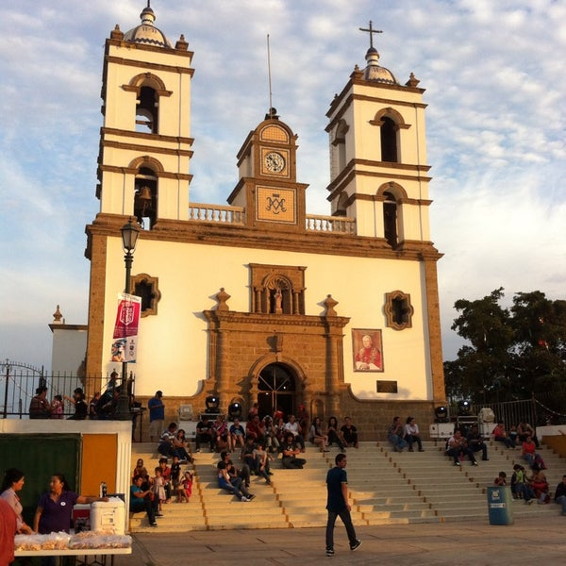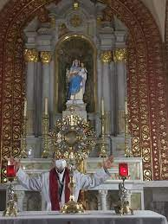

Recinto construido hacia finales del siglo XVIII y principios del XIX, a juzgar por la fecha que ostenta la clave del arco de medio punto de su acceso.

El estilo de su fachada podría situarse en el neoclásico, aunque con ciertos resabios del barroco, evidenciando en las ventanillas de los cuerpos de las torres, en las columnas exentas de la puerta de acceso y en la ventana del coro que exhibe la imagen de la Virgen del Rosario. El interior del recinto es de un estilo ecléctico muy propio de la época porfiriana, con retablos de estilo neoclásico.

Centro Cultural
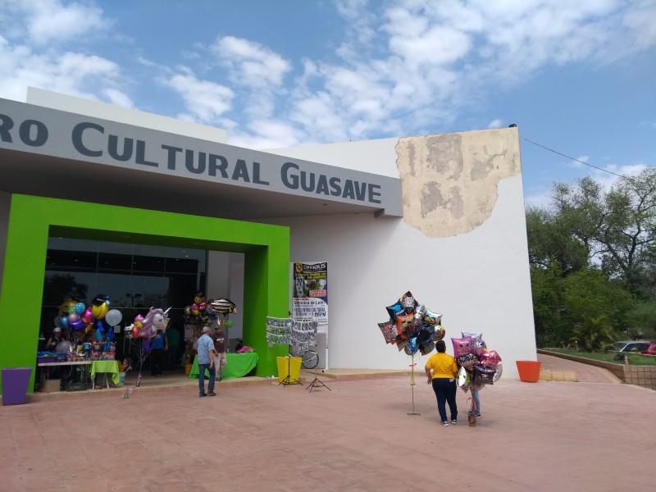
Centro Cultural María Del Rosario Espinoza
Francisco Villa 88, Centro, 81000 Guasave, Sin., Mexico
Monumento a la madre
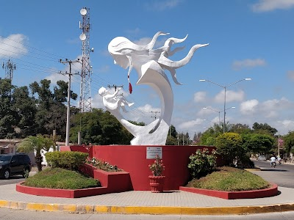
Glorieta Indios
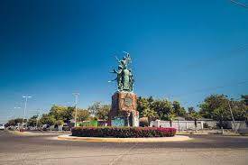
Monumento al Maestro
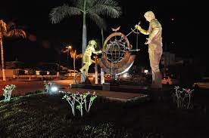
Museo de Guasave
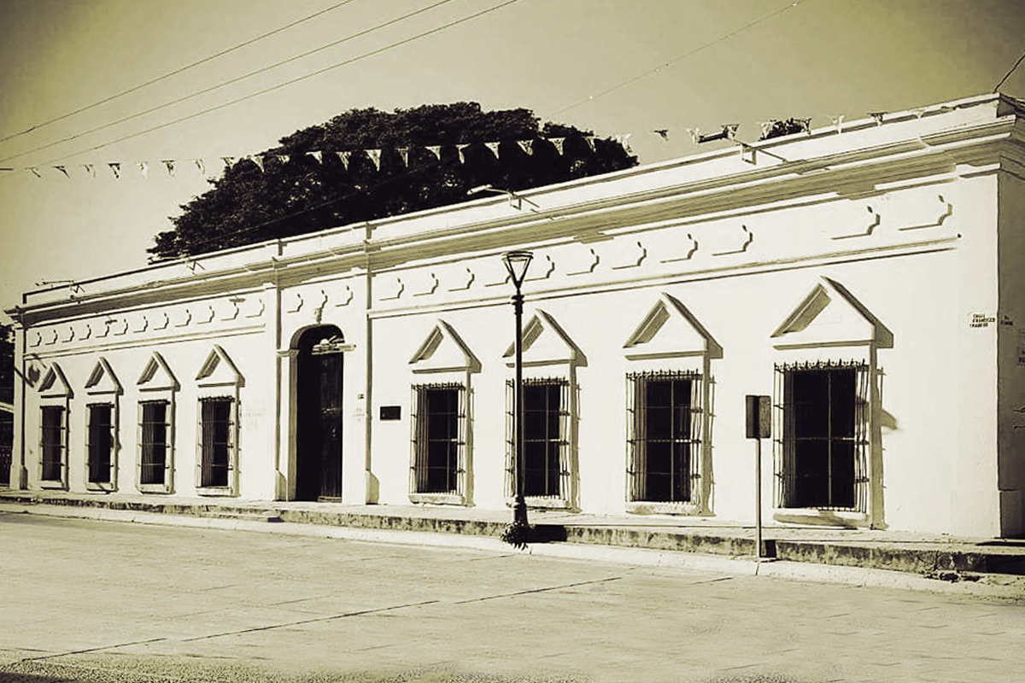
Estatua de Pedro Infante
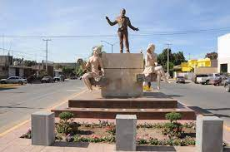
Ruinas de Nio
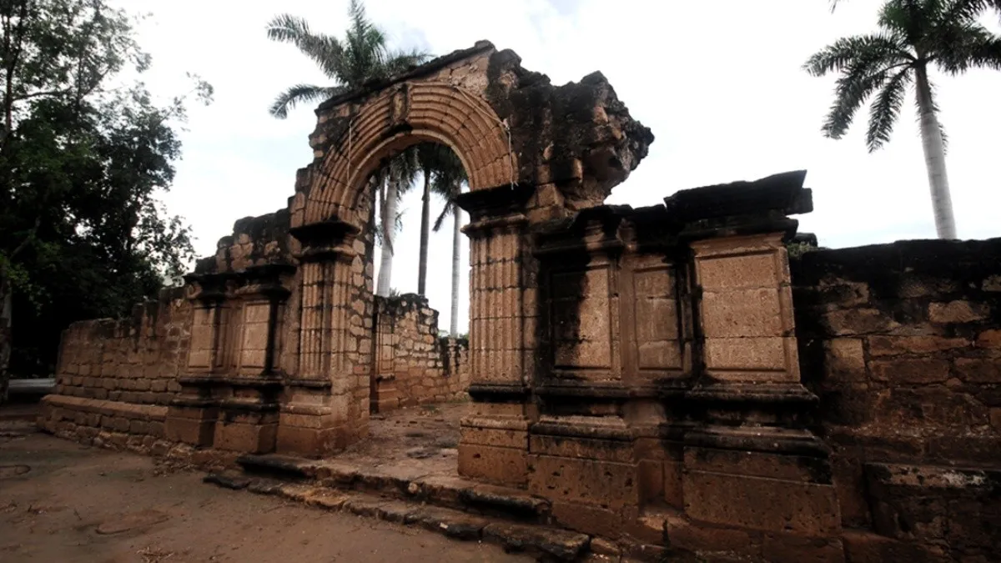
Monumento Las Gaviotas
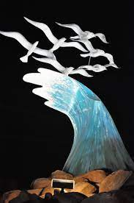
Fuente Los Milagros
